* **Выжигание хвороста, лесной подстилки, сухой травы и других лесных горючих материалов** с нарушением требований правил пожарной безопасности на земельных участках, непосредственно примыкающих к лесам, защитным и лесным насаждениям и не отделённых противопожарной минерализованной полосой шириной

не менее 0,5 метра, влечёт наложение административного штрафа: для граждан — от 30 до 40 тысяч рублей, для должностных лиц — от 40 до 60 тысяч рублей, для юридических лиц — от 300 до 500 тысяч рублей.

* **Нарушение правил пожарной безопасности в условиях особого противопожарного режима, режима чрезвычайной ситуации в лесах**, возникшей вследствие лесных пожаров, влечёт наложение административного штрафа: для граждан — от 40 до 50 тысяч рублей, для должностных лиц — от 60 до 90 тысяч рублей, для юридических лиц — от 600 до 1 000 000 рублей.
* **Нарушение правил пожарной безопасности, повлёкшее возникновение лесного пожара** без причинения тяжкого вреда здоровью человека, если эти действия (бездействие) не содержат признаков уголовно наказуемого деяния, влечёт наложение административного штрафа: для граждан — от 50 до 60 тысяч рублей, для должностных лиц — от 100 до 110 тысяч рублей, для юридических лиц — от 1 000 до 2 000 тысяч рублей.

Уголовная ответственность

установлена статьёй 261 Уголовного кодекса Российской Федерации за уничтожение или повреждение лесов в результате неосторожного обращения с огнём или в результате поджога. В зависимости от тяжести последствий наказание может быть в виде штрафа от 200 тысяч рублей до 3 миллионов рублей либо лишения свободы на срок до 10 лет.

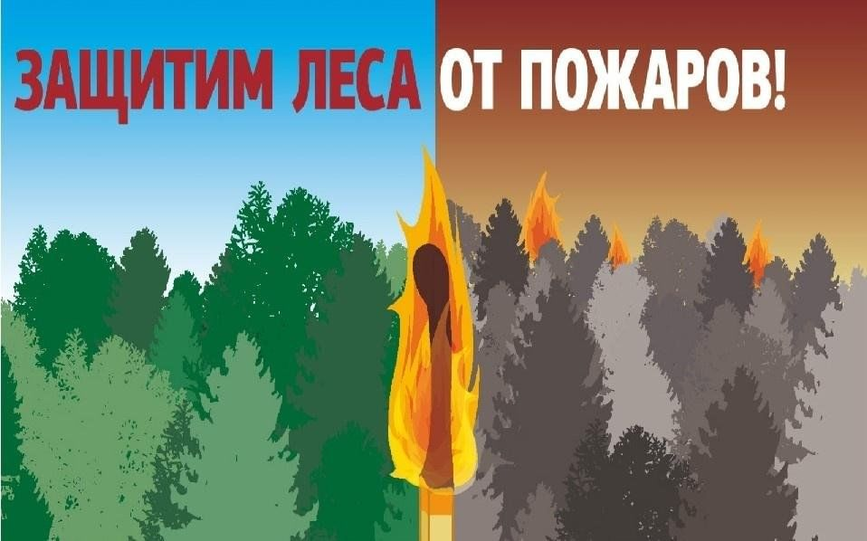

Прокуратура Тамбовской области

Пожарная безопасность в лесах



2025

ул. Лермонтовская, д. 1,

г. Тамбов, 392002

Лесные ресурсы являются национальным достоянием. Площадь земель лесного фонда Российской Федерации составляет около 1,2 млрд. гектаров, лесами покрыто более 52,2% территории страны. Общий запас лесных насаждений превышает 100 млрд. куб. метров.

Комплексный характер института юридической ответственности, в том числе за нарушение лесного законодательства Российской Федерации, связан с тем, что его состав образуют нормы различных отраслей права (уголовного, лесного, гражданского, административного и др.). Основанием возложения юридической ответственности в сфере лесопользования служит правонарушение в области защиты, воспроизводства, охраны и использования лесов, а также лесоразведения.

**Правила пожарной безопасности в лесах** для каждого лесного района устанавливаются Министерством природных ресурсов и экологии Российской Федерации.

**Меры пожарной безопасности в лесах включают**:

* предупреждение лесных пожаров (противопожарное обустройство лесов и обеспечение средствами предупреждения и тушения лесных пожаров);
* мониторинг пожарной опасности в лесах и лесных пожаров;
* разработку и утверждение планов тушения лесных пожаров;
* иные меры пожарной безопасности в лесах.

**Некоторые требования пожарной безопасности в лесах:**

* Запрещается выжигание хвороста, лесной подстилки, сухой травы и других горючих материалов на земельных участках, непосредственно примыкающих к лесам, защитным и лесным насаждениям и не отделённых противопожарной минерализованной полосой шириной не менее 0,5 метра.
* Юридические лица и граждане, осуществляющие использование лесов, обязаны хранить горюче-смазочные материалы в закрытой таре, производить в период пожароопасного сезона очистку мест их хранения от растительного покрова, древесного мусора, других горючих материалов и отделение противопожарной минерализованной полосой шириной не менее 1,4 метра.

При обнаружении лесных пожаров необходимо сообщить о них с использованием единого номера вызова экстренных оперативных служб «112», а также в специализированную диспетчерскую службу.

**За нарушение правил пожарной безопасности в лесах предусмотрены следующие виды ответственности:**

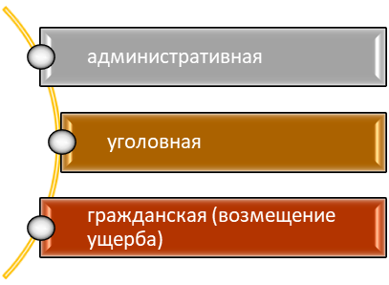

*Административная ответственность*

установлена статьёй 8.32 Кодекса Российской Федерации об административных правонарушениях:

* **Нарушение правил пожарной безопасности в лесах** влечёт предупреждение или наложение административного штрафа: для граждан — от 15 до 30 тысяч рублей, для должностных лиц — от 30 до 50 тысяч рублей, для юридических лиц — от 100 до 400 тысяч рублей.